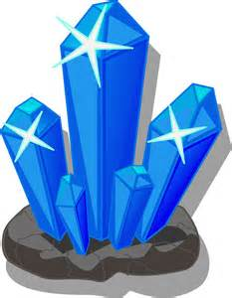
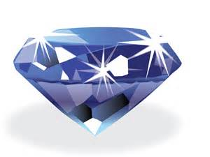
火山灰や火成岩などをよく観察してみると、いくつかの色や形のちがう結晶状の粒がある。
これらの結晶の粒は（ 鉱物 ）とよばれる。

織笠コレクションが２０種類あるけど、あなたはどれがお好みかな？
１位 | ２位 | ３位
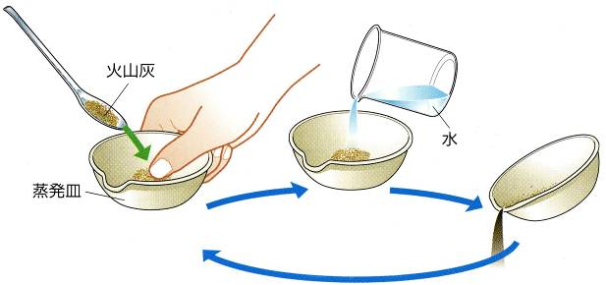
火山灰や火成岩は性質の異なる何種類かの粒からできている。

右図のような操作（ わんがけ ）を行って、双眼実態顕微鏡
などで観察するとよくわかる。下の表に示す。
これらの粒はいずれもマグマからできた結晶で（ 鉱物 ）という。
火山によって含まれるものの種類や量も異なる。

 | セキエイ | チョウ石 | クロウンモ | カクセン石 | キ石 | カンラン石
鉱
物
形 | 不規則 | 板状・短冊状 | 板状・六課形 | 長い柱状・針状 | 短い柱状・短冊状 | まるみのある四角形
色 | 無色・白色 | 白色・うす桃色 | 黒色・かっ色 | こい緑色～黒色 | 緑色～かっ色 | 黄緑色～かっ色

火山岩でも深成岩でもそれらをつくる主な鉱物にはいろいろな種類がある。
白っぽい岩石は（ セキエイ ）や（ チョウ石 ）などの無色鉱物の割合が多い。
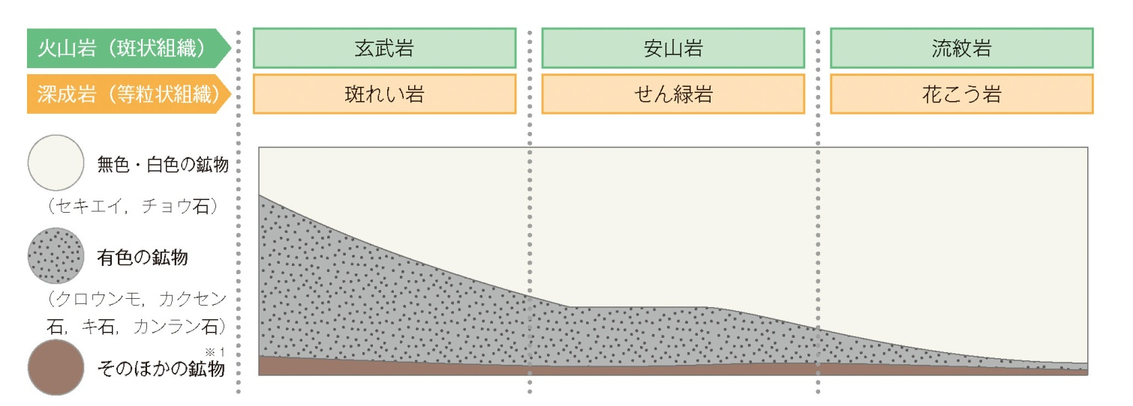
黒っぽい岩石は（ クロウンモ ）や（ カクセン石 ）、（ キ石 ）などの有色鉱物の割合が多い。

色 | 黒っぽい |  | 白っぽい
マグマのねばり | 小さい |  | 大きい
火山岩 | ゲンブ岩 | アンザン岩 | リュウモン岩
深成岩 | ハンレイ岩 | センリョク岩 | カコウ岩

１年 組 番 氏名

